По линии СМА хитростей особо нет.
Базовая страница для трекинга:
http://www.cma-cgm.com/ebusiness/tracking
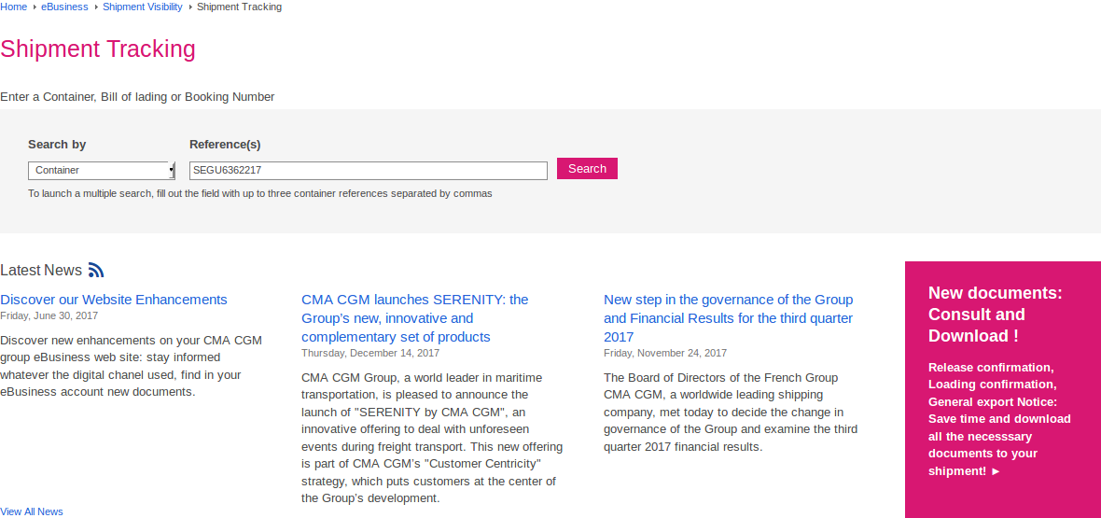
Стандартный результат по трекингу контейнера:
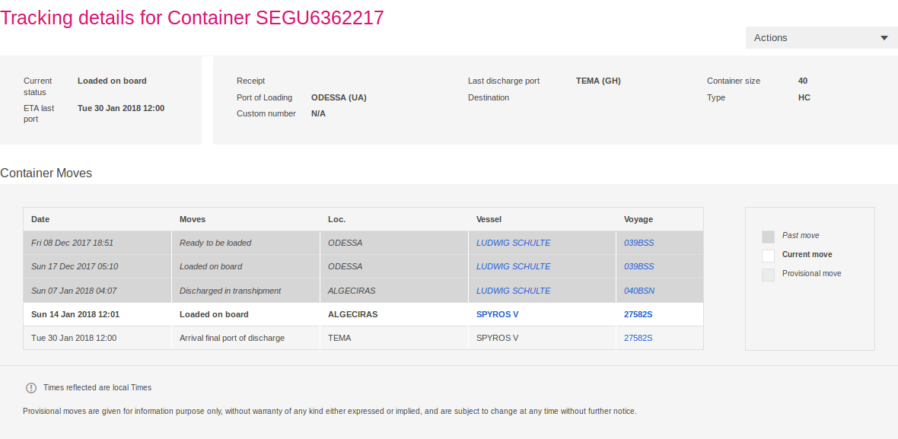
Стандартный результат по трекингу коносамента:
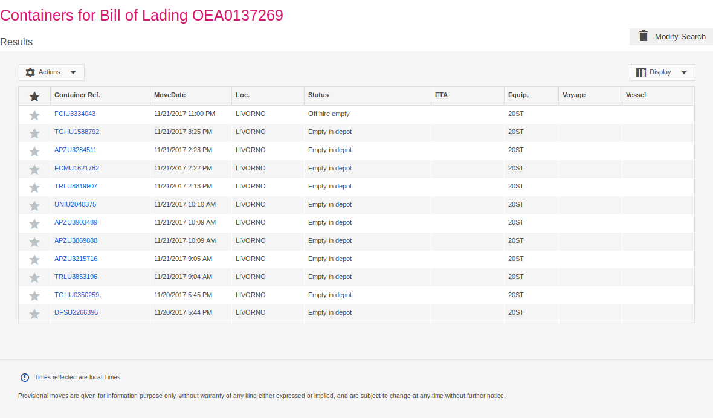
По нажатию на контейнер открывается почти такой же трекинг контейнера как выше.
Важный нюанс!
Если по трекингу коносамента перевозка окончена, то при нажатии на номер контейнера в списке выше сайт покажет движение данного контейнера в рамках данного коносамента. Причем если задать отслеживание отдельно по номеру контейнера, он может оказаться уже в другом месте, в другой перевозке.
Так выглядит страница контейнера в привязке к коносаменту по законченной перевозке:
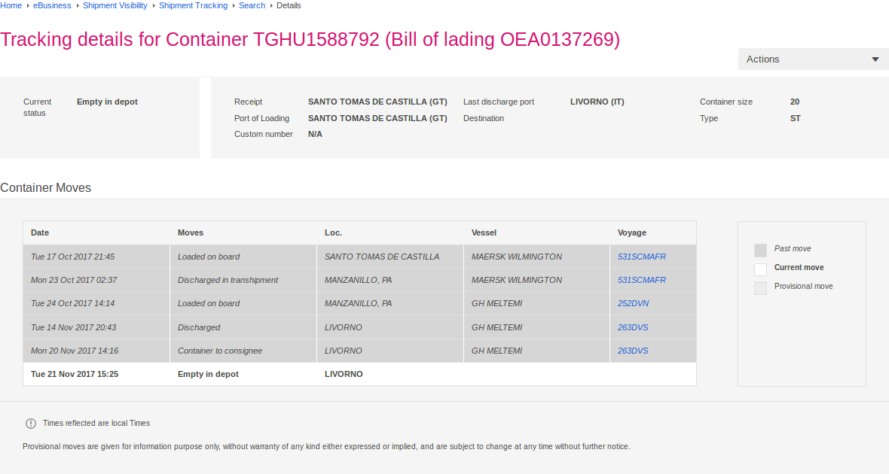
А вот, для сравнения, тот же контейнер отдельно:
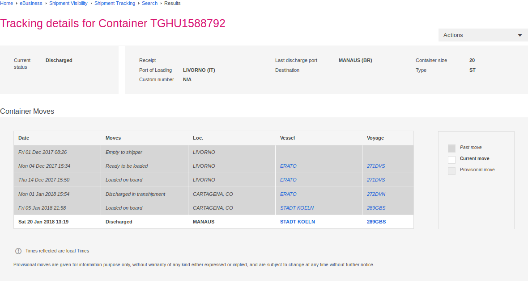
Таким образом, номер контейнера и связанная с ним информация может дублироваться в базе и один и тот же контейнер может фигурировать в разных перевозках.

Далее.
Так выглядит страница ошибочного запроса:
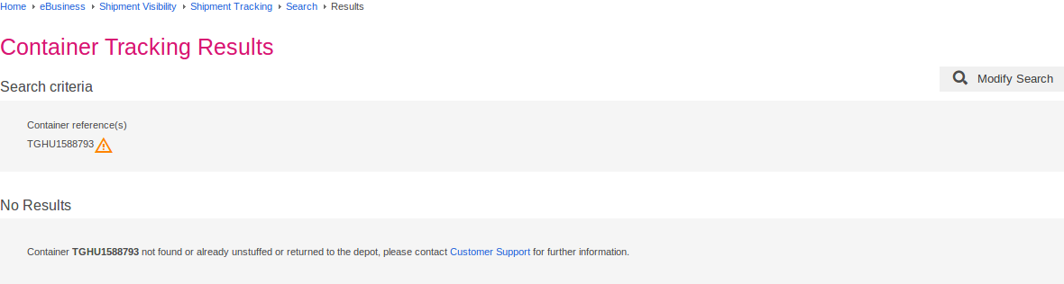

В принципе на этом по СМА всё.

